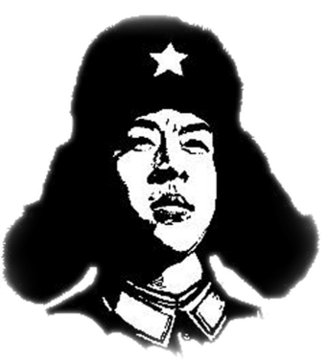

**雷锋简介**

雷锋同志，湖南望城县人 ， 1940年12月18日出生。

他是全心全意为人民服务的同志、中国人民解放军战士、伟大的共产主义战士。作为一名普通的中国人民解放军战士，雷锋在短暂的一生中帮助了无数人。一部可歌可泣的《雷锋日记》令无数读者为之动容。

我们怎样学习雷锋

1. 学习弘扬雷锋热爱党、热爱祖国、热爱社会主义的崇高理想和坚定信念。

2. 是要学习弘扬雷锋服务人民、助人为乐的奉献精神。

3. 是要学习弘扬雷锋干一行爱一行、

专一行精一行的敬业精神。

1. 是要学习雷锋锐意进取、自强不

息的创新精神搜索。

5. 是要学习弘扬雷锋艰苦奋斗、

“如果你是一缕阳光，你是否照亮了一片黑暗？如果你是一滴水，你是否滋润了一寸土地？如果你是一粒粮食，你是否哺育了有用的生命？如果你是一颗最小的‘螺丝钉’，你是否永远的坚守岗位？”雷锋，就是这一缕阳光、这一滴水、这一粒粮食、这颗最小的螺丝钉。

虽然他的一生短暂，但他的精神长存，虽然他的一生平凡，但他的形象伟岸。

3月5日为“学雷锋纪念日”简称为雷锋日。雷锋同志因公牺牲后，他的日记与事迹陆续被一些新闻媒体报导出来。《中国青年》杂志社觉得雷锋是和平时期青年的一个楷模，打算在1963年3月2日出一本合刊介绍雷锋事迹。

2月17日他们给毛主席写信希望他能为雷锋题词，毛主席看信后为了全面概括雷锋同志一切从人民利益出发，全心全意为人民服务的精神，写下了“向雷锋同志学习”这一著名题词。

**学习雷锋精神**